第2课时 导数的几何意义
课后训练巩固提升
A组
1.如果曲线y=f(x)在点(2,3)处的切线过点(-1,2),那么有( )
A.f'(2)<0 B.f'(2)=0
C.f'(2)>0 D.f'(2)不存在
解析:由题意知切线过点(2,3),(-1,2),所以切线的斜率k=f'(2)=$\frac{2\text{-}3}{\text{-}1\text{-}2}=\frac{\text{-}1}{\text{-}3}=\frac{1}{3}$>0.
故选C.
答案:C
2.已知函数f(x)的导函数y=f'(x)的图象如图所示,则在f(x)的图象上A,B的对应点附近,有( )
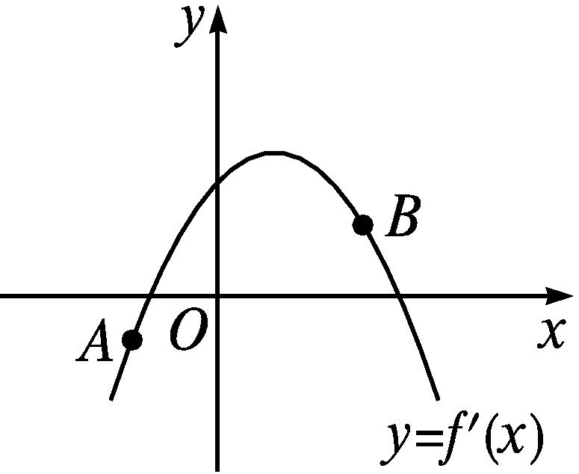
A.A处下降,B处上升
B.A处上升,B处下降
C.A处下降,B处下降
D.A处上升,B处上升
解析:∵题中所给图象是导函数的图象,且点A处f'(x)<0,点B处f'(x)>0,
∴函数f(x)的图象在点A处的切线斜率小于0,在点B处的切线斜率大于0.故选A.
答案:A
3.已知曲线y=f(x)=$\frac{1}{2}$x²+2x在某点处的切线的斜率是4,则该切点的横坐标为( )
A.-2 B.-1 C.1 D.2
解析:∵Δy=f(x+Δx)-f(x)=$\frac{1}{2}$(x+Δx)²+2(x+Δx)-$\frac{1}{2}$x²-2x=x·Δx+$\frac{1}{2}$(Δx)²+2Δx,
∴$\frac{Δy}{Δx}$=x+$\frac{1}{2}$Δx+2.
∴f'(x)=$\lim_{Δx\text{→}0}\frac{Δy}{Δx}$=x+2.
设切点的坐标为(x₀,y₀),则f'(x₀)=x₀+2.
由已知x₀+2=4,得x₀=2.故选D.
答案:D
4.若直线y=kx+1与曲线y=x³+ax+b相切于点P(1,3),则b等于( )
A.3 B.-3 C.5 D.-5
解析:∵点P(1,3)既在直线上又在曲线上,
∴3=k+1,3=1+a+b,解得k=2,a+b=2.
∵y=x³+ax+b的导数为y'=3x²+a,
∴3×1²+a=k=2,∴a=-1,b=3.故选A.
答案:A
5.若曲线y=x²+ax+b在点(0,b)处的切线方程是x-y+1=0,则( )
A.a=1,b=1 B.a=-1,b=1
C.a=1,b=-1 D.a=-1,b=-1
解析:由y'=$\lim_{Δx\text{→}0}\frac{\text{(}x+Δx{\text{)}}^{2}+a\text{(}x+Δx\text{)}+b\text{-}x^{2}\text{-}ax\text{-}b}{Δx}$
=$\lim_{Δx\text{→}0}\frac{\text{(}Δx{\text{)}}^{2}+2x\text{·}Δx+aΔx}{Δx}$
=$\lim_{Δx\text{→}0}$(Δx+2x+a)=2x+a,
得y'|_{x=0}=a.
因为切线的斜率为1,所以y'|_{x=0}=a=1.
又因为点(0,b)在直线x-y+1=0上,所以b=1.
故选A.
答案:A
6.设f(x)是偶函数,若曲线y=f(x)在点(1,f(1))处的切线的斜率为1,则该曲线在点(-1,f(-1))处的切线的斜率为 .
解析:由偶函数的图象和性质可知应为-1.
答案:-1
7.曲线y=f(x)=3x+x²在点(1,f(1))处的切线方程为 .
解析:曲线y=f(x)在点(1,f(1))处的切线的斜率k=$\lim_{Δx\text{→}0}\frac{3\text{(}1+Δx\text{)}+\text{(}1+Δx{\text{)}}^{2}\text{-}3\text{-}1^{2}}{Δx}$=5.
∵f(1)=4,
∴切线方程为y-4=5(x-1),即y=5x-1.
答案:y=5x-1
8.已知P是抛物线y=x²上一点,且在点P处的切线与直线y=-$\frac{1}{2}$x+1垂直,则在点P处的切线方程为 .
解析:设点P(x₀,$x_{0}^{2}$).由已知得在点P处的切线的斜率k=y'${\text{|}}_{x=x_{0}}$=2x₀=2,故x₀=1,
从而点P(1,1).
因此,在点P处的切线方程为y-1=2(x-1),即y=2x-1.
答案:y=2x-1
9.已知函数y=f(x),y=g(x),y=h(x)的大致图象如图所示,
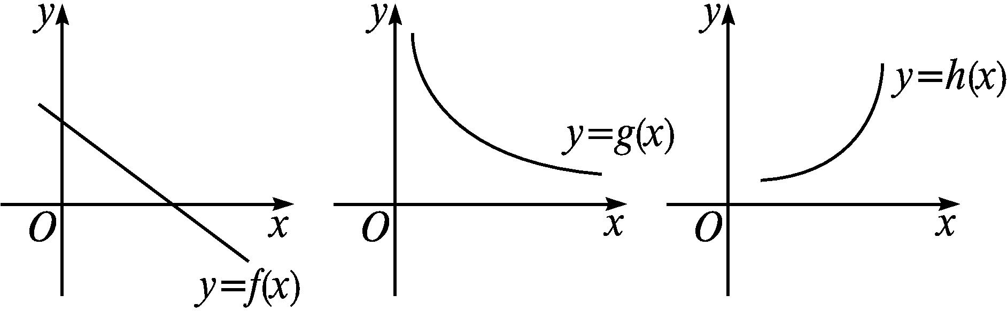
其导数的大致图象如图所示,
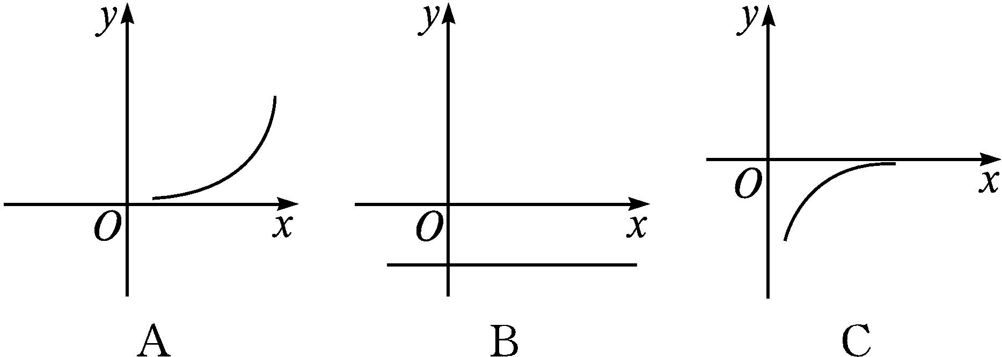
则y=f(x)对应 ;y=g(x)对应 ;y=h(x)对应 .(填序号)
解析:根据导数的几何意义求解.由于曲线y=f(x)在任一点处的切线斜率均小于0且保持不变,故y=f(x)对应B.
曲线y=g(x)在任一点处的切线斜率均小于0,且随x的增大,切线的斜率增大,且趋近于0.
故y=g(x)对应C.
曲线y=h(x)在任一点处的切线的斜率均大于0,且随x的增大,切线的斜率增大,故y=h(x)对应A.
答案:B C A
10.如果曲线y=f(x)=x²+x-3的某一条切线与直线y=3x+4平行,求切点的坐标与切线方程.
解:∵切线与直线y=3x+4平行,∴切线的斜率为3.
设切点的坐标为(x₀,y₀),
则y'${\text{|}}_{x=x_{0}}=\lim_{Δx\text{→}0}\frac{f\text{(}x_{0}+Δx\text{)-}f\text{(}x_{0}\text{)}}{Δx}$
=$\lim_{Δx\text{→}0}\frac{\text{(}x_{0}+Δx{\text{)}}^{2}+\text{(}x_{0}+Δx\text{)-}3\text{-}x_{0}^{2}\text{-}x_{0}+3}{Δx}$
=$\lim_{Δx\text{→}0}\frac{\text{(}Δx{\text{)}}^{2}+2x_{0}Δx+Δx}{Δx}$
=$\lim_{Δx\text{→}0}$(Δx+2x₀+1)=2x₀+1,
∴2x₀+1=3,可得x₀=1.
将x₀=1代入y=x²+x-3,得y₀=-1,
∴切点的坐标为(1,-1).
∴切线的方程为y+1=3(x-1),即3x-y-4=0.
11.已知曲线y=$\frac{1}{3}$x³上一点P$\left(2\text{,}\frac{8}{3}\right)$,求:
(1)曲线在点P处的切线的斜率;
(2)曲线在点P处的切线方程.
解:(1)由y=$\frac{1}{3}$x³,得
y'=$\lim_{Δx\text{→}0}\frac{Δy}{Δx}=\lim_{Δx\text{→}0}\frac{\frac{1}{3}\text{(}x+Δx{\text{)}}^{3}\text{-}\frac{1}{3}x^{3}}{Δx}$
=$\frac{1}{3}\lim_{Δx\text{→}0}\frac{3x^{2}\text{·}Δx+3x\text{·}\text{(}Δx{\text{)}}^{2}+\text{(}Δx{\text{)}}^{3}}{Δx}$
=$\frac{1}{3}\lim_{Δx\text{→}0}$[3x²+3x·Δx+(Δx)²]
=x².
所以y'|_{x=2}=2²=4,
所以曲线在点P处的切线的斜率等于4.
(2)曲线在点P处的切线方程为y-$\frac{8}{3}$=4(x-2),即12x-3y-16=0.
B组
1.已知函数f(x)的图象如图所示,f'(x)是函数f(x)的导函数,则下列数值大小比较正确的是( )
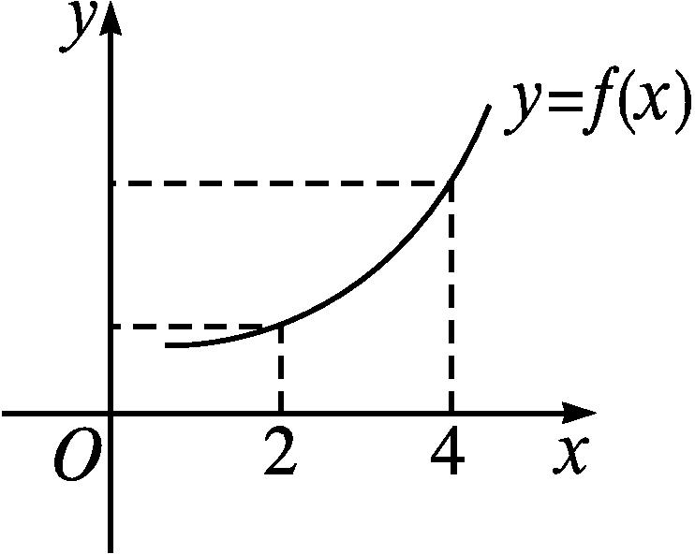
A.2f'(2)<f(4)-f(2)<2f'(4)
B.2f'(4)<2f'(2)<f(4)-f(2)
C.2f'(2)<2f'(4)<f(4)-f(2)
D.f(4)-f(2)<2f'(4)<2f'(2)
解析:由导数的几何意义知,f'(2)为曲线y=f(x)在点(2,f(2))处的切线斜率,f'(4)为曲线y=f(x)在点(4,f(4))处的切线斜率,过点(2,f(2)),(4,f(4))的割线的斜率为$\frac{f\text{(}4\text{)-}f\text{(}2\text{)}}{4\text{-}2}$.
由题中函数f(x)的图象易知f'(2)<$\frac{f\text{(}4\text{)-}f\text{(}2\text{)}}{4\text{-}2}$<f'(4),即2f'(2)<f(4)-f(2)<2f'(4).故选A.
答案:A
2.若曲线y=f(x)=x³在点(a,a³)(a≠0)处的切线与x轴、直线x=a所围成的三角形的面积为$\frac{1}{6}$,则a=( )
A.2 B.1
C.-1 D.±1
解析:∵f'(a)=$\lim_{Δx\text{→}0}\frac{\text{(}a+Δx{\text{)}}^{3}\text{-}a^{3}}{Δx}$=3a²,
∴曲线在点(a,a³)处的切线方程为y-a³=3a²(x-a).∴切线与x轴的交点为$\left(\frac{2}{3}a\text{,}0\right)$.
∴三角形的面积为$\frac{1}{2}\left|a\text{-}\frac{2}{3}a\right|$·|a³|=$\frac{1}{6}$,
解得a=±1.
答案:D
3.过点(-1,0)作抛物线y=x²+x+1的切线,则其中一条切线的方程为( )
A.2x+y+3=0 B.3x-y+5=0
C.2x+y+1=0 D.x-y+1=0
解析:由于点(-1,0)不在抛物线y=x²+x+1上,故设切点坐标为(x₀,y₀).
∵y'=2x+1,∴切线的斜率为2x₀+1.
又y₀=$x_{0}^{2}$+x₀+1,∴切线方程为y-$x_{0}^{2}$-x₀-1=(2x₀+1)(x-x₀).将点(-1,0)的坐标代入切线方程,得x₀=0或x₀=-2.
当x₀=0时,y₀=1,切线方程为x-y+1=0;当x₀=-2时,y₀=3,切线方程为3x+y+3=0.
结合选项知,只有D符合.
答案:D
4.下列点中,在曲线y=f(x)=x²上,且在该点处的切线的倾斜角为$\frac{π}{4}$的是( )
A.(0,0) B.(2,4)
C.$\left(\frac{1}{4},\frac{1}{16}\right)$ D.$\left(\frac{1}{2},\frac{1}{4}\right)$
解析:设该切点的坐标为(x₀,f(x₀)),
则f'(x₀)=$\lim_{Δx\text{→}0}\frac{f\text{(}x_{0}+Δx\text{)-}f\text{(}x_{0}\text{)}}{Δx}=\lim_{Δx\text{→}0}$(2x₀+Δx)=2x₀=tan$\frac{π}{4}$=1,
可得x₀=$\frac{1}{2}$,故该切点为$\left(\frac{1}{2}\text{,}\frac{1}{4}\right)$.故选D.
答案:D
5.已知曲线y=x³在点(2,8)处的切线方程为12x-ay-b=0,则实数a的值为 .
解析:y'|_{x=2}=$\lim_{Δx\text{→}0}\frac{\text{(}2+Δx{\text{)}}^{3}\text{-}2^{3}}{Δx}$
=$\lim_{Δx\text{→}0}\frac{6\text{(}Δx{\text{)}}^{2}+\text{(}Δx{\text{)}}^{3}+12Δx}{Δx}$
=$\lim_{Δx\text{→}0}$[6Δx+(Δx)²+12]=12.
由题意知a≠0,从而$\frac{12}{a}$=12,得a=1.
答案:1
6.过点P(-1,2)且与曲线y=3x²-4x+2在点M(1,1)处的切线平行的直线方程是 .
解析:∵y'|_{x=1}=$\lim_{Δx\text{→}0}\frac{3\text{(}1+Δx{\text{)}}^{2}\text{-}4\text{(}1+Δx\text{)}+2\text{-(}3×1^{2}\text{-}4×1+2\text{)}}{Δx}=\lim_{Δx\text{→}0}$(2+3Δx)=2,
∴所求直线的斜率k=2.
∴直线方程为y-2=2(x+1),即2x-y+4=0.
答案:2x-y+4=0
7.如图,曲线y=f(x)在点P处的切线方程为y=-2x+5,则f(2)+f'(2)= .
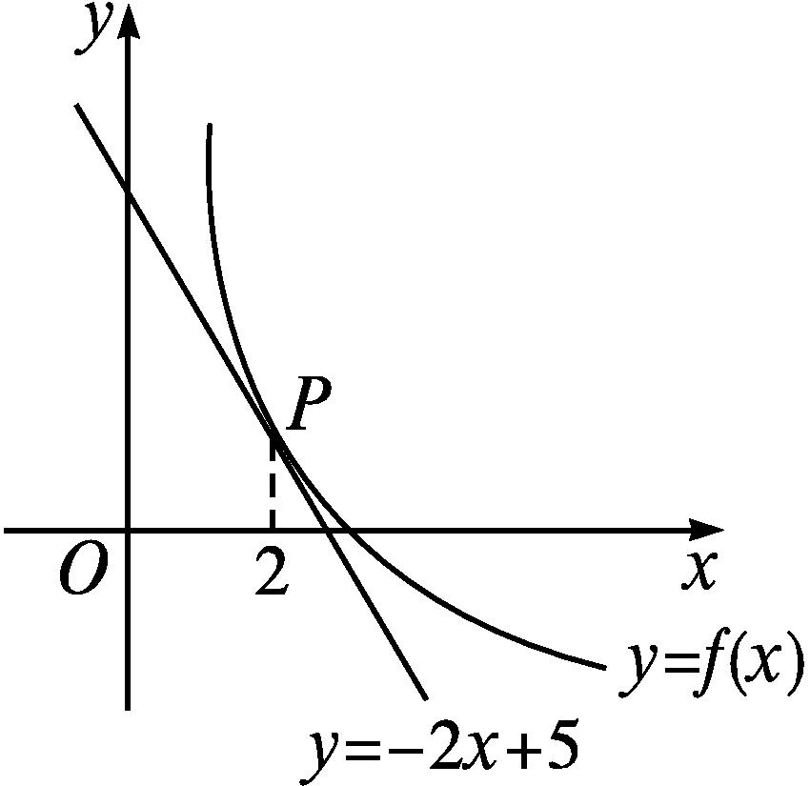
解析:∵曲线y=f(x)在点(2,f(2))处的切线方程是y=-2x+5,
∴f'(2)=-2,f(2)=-4+5=1,
∴f(2)+f'(2)=1+(-2)=-1.
答案:-1
8.求过点P(3,5),且与曲线y=x²相切的直线方程.
解:y'=$\lim_{Δx\text{→}0}\frac{Δy}{Δx}=\lim_{Δx\text{→}0}\frac{\text{(}x+Δx{\text{)}}^{2}\text{-}x^{2}}{Δx}$=2x.
由于点P不在曲线上,故设切点为A(x₀,$x_{0}^{2}$),x₀≠3,则切线的斜率为y'${\text{|}}_{x=x_{0}}$=2x₀.
∵所求切线过P(3,5)和A(x₀,$x_{0}^{2}$)两点,
∴y'${\text{|}}_{x=x_{0}}$=k_{PA},即2x₀=$\frac{x_{0}^{2}\text{-}5}{x_{0}\text{-}3}$,解得x₀=1或x₀=5.
从而切点A的坐标为(1,1)或(5,25).
当切点为(1,1)时,切线的斜率k₁=2x₀=2;
当切点为(5,25)时,切线的斜率k₂=2x₀=10.
∴所求的切线有两条,切线方程分别为y-1=2(x-1),y-25=10(x-5),即y=2x-1,y=10x-25.
9.已知直线l:y=x+a(a≠0)和曲线C:y=x³-x²+1相切,求a的值及切点的坐标.
解:设直线l与曲线C相切于点P(x₀,y₀).
设函数f(x)=y=x³-x²+1,
则f'(x)=$\lim_{Δx\text{→}0}\frac{f\text{(}x+Δx\text{)-}f\text{(}x\text{)}}{Δx}$=$\lim_{Δx\text{→}0}\frac{\text{(}x+Δx{\text{)}}^{3}\text{-(}x+Δx{\text{)}}^{2}+1\text{-(}x^{3}\text{-}x^{2}+1\text{)}}{Δx}$=3x²-2x.
由题意知,切线的斜率k=1,即3$x_{0}^{2}$-2x₀=1,解得x₀=-$\frac{1}{3}$或x₀=1.
于是切点的坐标为$\left(\text{-}\frac{1}{3}\text{,}\frac{23}{27}\right)$或(1,1).
当切点为$\left(\text{-}\frac{1}{3}\text{,}\frac{23}{27}\right)$时,由$\frac{23}{27}$=-$\frac{1}{3}$+a,得a=$\frac{32}{27}$.
当切点为(1,1)时,由1=1+a,得a=0(舍去).
故a的值为$\frac{32}{27}$,切点坐标为$\left(\text{-}\frac{1}{3}\text{,}\frac{23}{27}\right)$.

